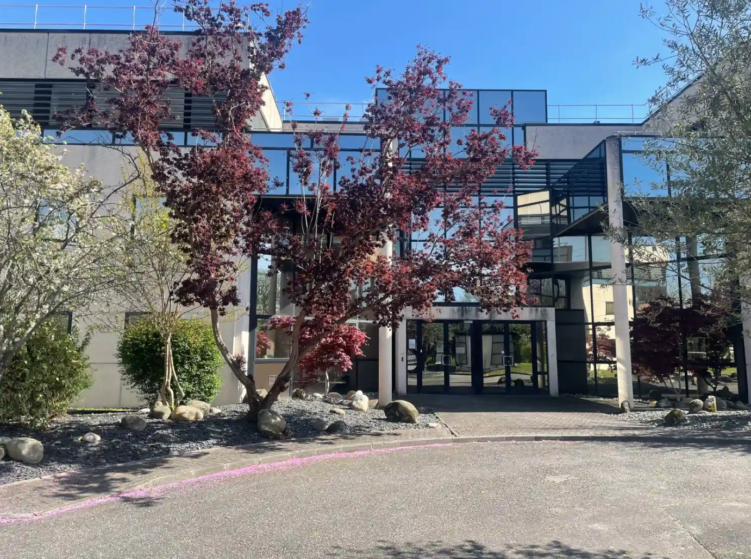

ANTUNES Axel Prénom

Ingénieur Informatique

Informatique

Magellium

1 rue Ariane

31520 Ramonville-Saint-Agne

www.magellium.com

Suiveur
UTBM

GALLAND Stephane

Rapport de stage ST50

–

P
20
26

Tuteur en entreprise

NIORD Mathieu

Optimisation logicielle et orchestration d’agents IA sur un projet orienté micro-service

Tuteur en entreprise
MATHIEU Niord

ANTUNES Axel
Rapport de stage ST50 - P2026

Sujet de stage et description du travail réalisé
Ce stage de fin d'études s'est déroulé chez Magellium, à Ramonville-Saint-Agne, sur le projet Farmstar pour Airbus Defense and Space. Il n'y avait pas de sujet fixe : le travail s'est construit progressivement, en discussion avec mon tuteur.

J'ai d'abord travaillé sur l'intégration continue de l'équipe, jugée trop lente : j'ai réduit le temps de build local de 17 à 3 minutes et divisé par deux la durée moyenne des pipelines GitLab CI, en plus de migrer une partie des tests et d'automatiser certaines vérifications.

Ensuite, j'ai proposé et mené un second projet : un prototype d'agents d'intelligence artificielle capables d'analyser automatiquement la couverture de tests d'un logiciel.

Ces travaux représentent un gain estimé entre 811 € et 1216 € par an pour l'équipe, et m'ont permis d'obtenir mon premier contrat dans le développement logiciel et l'IA.

Magellium

1 rue Ariane

31520 Ramonville-Saint-Agne

www.magellium.com

